通用國小第十二冊六下
總複習
數學閱讀練習_習作題

- 填充題
編號：121428 難易度：難
- 先讀完文章，再填填看。
小倩從小就喜歡希臘神話，今年暑假終於能飛到夢想國度—希臘。小倩坐了 12 小時的飛機，抵達希臘 雅典後，第一站就到帕德嫩神廟參觀。
小倩走進帕德嫩神廟，彷彿進入了希臘神話故事。神廟因供俸希臘神話的雅典娜女神，所以又稱雅典娜女神廟。在希臘神話中，雅典娜是智慧女神、戰神，也是雅典的守護者。它不僅是現存至今最重要的古典希臘時代建築物，更是舉世聞名的文化遺產之一。
小倩發現帕德嫩神廟比自己想像的壯觀，神廟的面積大約 2147.55 平方公尺，雖然龐大，卻顯的細膩和莊嚴。神廟由 46 根圓柱環繞，長邊每邊 17 根，短邊每邊 8 根。每根圓柱直徑大約是 2 公尺，高度是 10.4 公尺。
建造神廟的建築師似乎有一個微妙的比例作為設計基礎，神廟的高與寬、長與寬的比例，都大約為 9：4，讓整座建築看起來十分協調。
帕德嫩神廟的朝聖遊客總是絡繹不絕，雖然歷經戰爭破壞有點不完美，部分區域仍在整修中，但在陽光下仍然屹立不搖，讓小倩忍不住拿起相機，多拍幾張照片留念，也期望神廟整修完後，能再次重遊此地。
(１)臺灣和希臘 雅典的飛行距離大約是 9110 公里，小倩搭乘的飛機時速大約是（ ）公里／時（用四捨五入法將答案取概數到個位）。
(２)帕德嫩神廟高與寬、長與寬的比例大約是（ ）：（ ）。
(３)接(２)，帕德嫩神廟神廟的長大約是 69$\frac{3}{\text{10}}$公尺，寬大約是（ ）公尺。
(４)帕德嫩神廟中，一根圓柱的體積大約是（ ）立方公尺。
答案：(１) 759；(２) 9；4；(３) 30.8（或 30$\frac{4}{5}$）；(４) 32.656
解析：(１) 9110÷12＝759.1≒759；(３) 69$\frac{3}{\text{10}}$×$\frac{4}{9}$＝30.8（或 30$\frac{4}{5}$）；(４) 2÷2＝1，1×1×3.14×10.4＝32.656。
認知向度：(1)應用-實行;(2)應用-實行;(3)應用-實行;(4)應用-實行
出處：習作題

編號：121429 難易度：難
- 先讀完文章，再回答問題。
黑面琵鷺是遷徒性大型水鳥，也是全球性瀕臨絕種的鳥類。因為有扁平如湯匙狀的長嘴，與樂器中的琵琶很相似，因而得名；又因為姿態優雅，也稱為「黑面天使」或「黑面舞者」。
黑面琵鷺的主要繁殖地位於韓國或中國大陸東北方，每年九月底至十月初飛抵臺灣，次年三月開始北返回到繁殖地。
黑面琵鷺數量的下降，主要是棲地遭到破壞、人為干擾和全球暖化，因此近年許多保育人士發起保育黑面琵鷺的活動，並出現許多生態保護區，使黑面琵鷺的數量逐漸回升。在臺南的台江國家公園成立黑面琵鷺生態保護區，是目前全世界黑面琵鷺數量最多的度冬棲息地，近年來，每年冬天的最大棲息數量幾乎都在 1000 隻以上。2017 年香港觀鳥會普查全球黑面琵鷺數量如下表：
2017 年全球普查黑面琵鷺數量統計表（取概數到十位）
2017 年全球普查的數量比 2016 年的數量大約多了 17％，表示各國在保育工作上的努力都有不錯成果。
(１) 2017 年全球普查的數量比 2016 年多 17％，2016 年黑面琵鷺的數量大約是（ ）隻（用四捨五入法將答案取概數到個位）。
(２)先算出 2017 年各地區黑面琵鷺占全部數量的百分率，再畫成百分數圓形圖。用四捨五入法將商取概數到小數點後第 2 位，再化成百分率。
地區 | 數量（隻） | 占全部數量的百分率（％）
臺灣 | 2600
香港 | 380
中國大陸 | 400
日本 | 430
其他 | 140
總量 | 3950 | 100
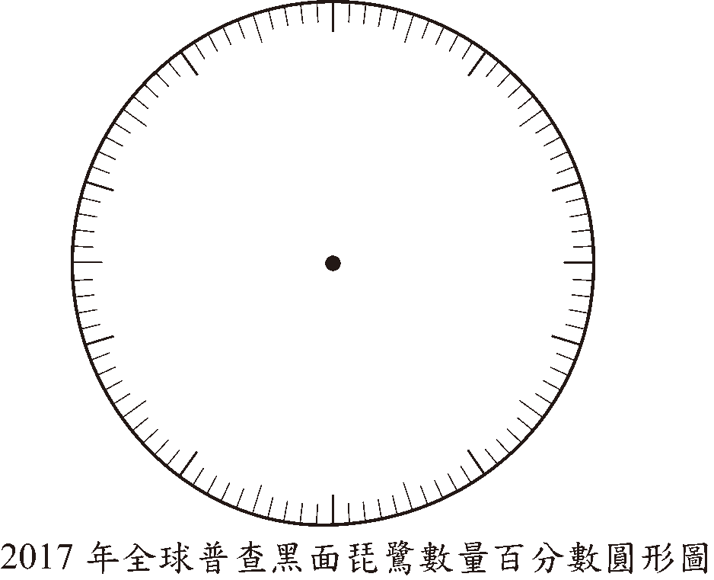
答案：(１) 3376；(２)
地區 | 數量（隻） | 占全部數量的百分率（％）
臺灣 | 2600 | 65
香港 | 380 | 10
中國大陸 | 400 | 10
日本 | 430 | 11
其他 | 140 | 4
總量 | 3950 | 100
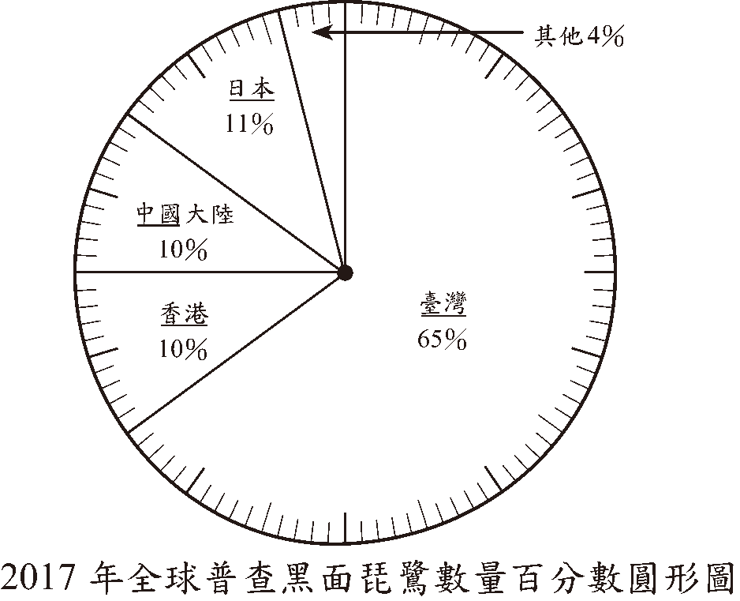
解析：(１) 3950÷（1＋17％）≒3376；
(２)臺灣：2600÷3950≒0.66＝66％；總百分比超過 100％，所以調整成 65％。
香港：380÷3950≒0.10＝10％；
中國大陸：400÷3950≒0.10＝10％；
日本：430÷3950≒0.11＝11％；
其他：140÷3950≒0.04＝4％；
認知向度：(1)應用-實行;(2)應用-實行
出處：習作題

編號：121430 難易度：難
- 你無法選擇你的出生，但只要努力不放棄，便能翻轉你的人生。
從小在單親貧困家庭長大的楊女士，已經是資訊公司營運長與知名作家，民國 103 年時，在她畢業的高中母校成立「夢想獎學金」。
在她國小時，當礦工的父親便過世，為了幫母親分擔家計，她總是利用晚上和假日做家庭手工，每黏貼一個球形的玻璃球，可以賺 0.5 元。剛開始，一小時大約只能黏貼 30 個，即便後來純熟了，一小時也只能貼 65 個，但手上常常可見被玻璃刺過的傷痕。除了球形的玻璃球，她也會將玻璃貼在底面半徑 5 公分、高 10 公分的圓柱上，每個可以賺 5.25 元，雖然一小時約能黏貼 9$\frac{1}{3}$個，卻只有微薄的收入。
到了高中時，由於家庭貧困，因此她總要利用晚上或假日半工半讀。有一次有位同學聽到她想考大學，便對她嘲笑著說：「妳考不上大學的！」她聽了忍不住落淚。但她隨即將嘲笑變成激勵，淚水轉化成動力，最後考上不錯的大學。在大學的四年當中，她一樣是半工半讀，一個月大約可賺 15000 元，其中的 3000 元付房租，4000 元當生活費，6000 元交給媽媽，其他的存起來。大學畢業後，省吃儉用存了 100 萬元，到英國攻讀碩士，最後完成了博士學位。
正如楊女士所說：「也許你不能選擇你的出生，但是只要一直努力不放棄，你的人生也會有無限的可能；只要不放棄，你隨時都能翻轉你的人生。」
(１) 1 小時黏貼 65 個球形玻璃球，比黏貼 30 個，多賺幾元？寫成一個算式是（ ），答案是（ ）元。
(２)楊女士黏貼玻璃在圓柱上，平均 1 分鐘可以賺得（ ）元。黏貼前，圓柱的體積約（ ）立方公分，表面積是（ ）平方公分。
(３)將楊女士在大學時，每個月各項費用占收入所得百分率，用四捨五入法取商到小數點後第 2 位，再化成百分率後，分別是：房租（ ）％，生活費（ ）％，交給媽媽（ ）％，存起來（ ）％。
(４)接第(３)題，將各項費用畫成圓形圖時，圓心角的度數：房租是（ ）度，生活費是（ ）度。（用四捨五入法取概數到個位）
答案：(１) 0.5×（65－30）；17.5；(２)$\frac{\text{49}}{\text{60}}$；785；471；(３) 20；27；40；13；(４) 72；97
解析：(１) 0.5 元乘以前後相差的玻璃球個數；(２) 5.25×9$\frac{1}{3}$÷60＝$\frac{\text{525}}{\text{100}}$×$\frac{\text{28}}{3}$×$\frac{1}{\text{60}}$＝$\frac{\text{49}}{\text{60}}$，5×5×3.14×10＝785，（5×5×3.14）×2＋5×2×3.14×10＝157＋314＝471；(３)房租：3000÷15000＝20％，生活費：4000÷15000≒27％，交給媽媽：6000÷15000＝40％，15000－（3000＋4000＋6000）＝2000，2000÷15000≒13％；(４)房租＝360°×20％＝72°，生活費：360°×27％≒97°
認知向度：(1)應用-實行;(2)應用-實行;(3)應用-實行;(4)應用-實行
出處：習作題

編號：121431 難易度：難
- 窮人的守護神—十元便當阿嬤。先讀完文章後，再回答問題。
民國 103 年 2 月 13 日，「十元便當阿嬤」莊朱玉女，以 96 歲的高齡離開人間，消息一傳出，許多人在電視機前看了流淚，難以計數的人來到靈堂上香，一位平凡的偉大人物，曾填飽了無數窮苦人家的肚子，更溫暖許多人的心。
民國 38 年時，高雄碼頭的搬運工作都是由人工背送，通宵達旦的裝卸貨物。阿嬤為了讓工人吃飽，總是每天營業。當別人一個便當賣 15 元時，阿嬤只賣 8 元；別人一碗飯賣 1 元時，阿嬤也只賣 0.5 元，對許多經濟困難的人來說，吃進肚子裡的，不只是飽餐一頓，更是滿心的溫暖。後來臺灣經濟起飛，一個便當要 50 元以上，阿嬤的子女都成家立業，為了要照顧更多辛苦的工人，所以一個便當只賣 10 元，甚至遇到沒錢的人，阿嬤除了免費讓他吃飽外，還讓他外帶給其他家人，阿嬤在大家的心中，就像自己的母親一樣。
阿嬤的女兒回憶，每次午餐時刻，阿嬤大約要賣 200 個便當，但她卻經常收不到 500 元，這一切當然是賠錢做，因此阿嬤共賣了七棟房子，還好子女很孝順，阿嬤的善念也讓子女各個事業有成，得以讓阿嬤能不斷地為窮人造福。
就在阿嬤過世傳來的那一刻，當時已經 68 歲的陳爺爺，因為曾經受過阿嬤恩惠，於是立即請他的兒子開車前往靈堂。車子一路上大約以時速 60 公里的速率前進，但短短 5 公里的路程，卻讓陳爺爺感到特別漫長，迫不及待要去祭拜。來到靈堂的那一刻，陳爺爺堅持要下跪感謝阿嬤，那種發自內心的追思，也是在場許多人的心情寫照。大家都相信阿嬤的靈魂已在天堂，遺留下來的是滿滿的愛。
(１)當別人一個便當賣 15 元時，買 10 個阿嬤的便當和 8 碗白飯，共要幾元？寫成一個算式是（ ），答案是（ ）元。
(２)從陳爺爺家開車到靈堂，他兒子開車的分速是（ ）公尺，共開了（ ）分鐘才到靈堂。
(３)阿嬤比陳爺爺大（ ）歲，當阿嬤（ ）歲時，阿嬤的年齡是陳爺爺的 3 倍。
(４)延伸問題：如果一個排骨便當賣 60 元，一個魯肉飯便當賣 50 元，爸爸共買了 10 個排骨便當和魯肉飯便當，全部花了 520 元，他買了（ ）個排骨便當和（ ）個魯肉飯便當。
答案：(１) 8×10＋0.5×8；84；(２) 1000；5；(３) 28；42；(４) 2；8
解析：(１)阿嬤賣的便當和白飯的價錢，乘以便當和白飯的個數的總和；(２) 60×1000÷60＝1000，5÷60×60＝5；(３) 96－68＝28，28÷（3－1）＝14，14×3＝42；(４) 50×10＝500，520－500＝20，60－50＝10，20÷10＝2，10－2＝8。
認知向度：(1)應用-實行;(2)應用-實行;(3)應用-實行;(4)應用-實行
出處：習作題

